* ***Bio-Relais***

1. ***Présentation.***

Bio-Relai est une entreprise sociale et collaborative qui a pour objectif la vente en circuit court de produits issus de l’agriculture biologique.

Bio-Relai s'engage à mettre en relation ses adhérents avec des producteurs locaux qu'il a sélectionnés et à faciliter la vente de produits issus de l'agriculture biologique de proximité.

Les producteurs souhaitant proposer leurs produits doivent déposer une demande auprès de la direction de Bio-Relai. Celle-ci vérifie si le producteur respecte un ensemble de critères et lui transmet ensuite sa décision (acceptation accompagnée du contrat à signer ou refus motivé) par courrier.

Le producteur doit alors, s’il souhaite confirmer son adhésion, retourner le contrat signé.

La direction de Bio-Relai souhaite créer une application afin de permettre aux producteurs membres de proposer leurs produits à la vente et de permettre aux adhérents d'effectuer leurs commandes en ligne.

Chaque semaine, entre le mercredi 0 h et le jeudi 24 h, le producteur devra enregistrer via l'application à développer, la liste (nom du produit, descriptif, prix et unité) et la quantité de produits qu’il souhaite mettre en vente pour la semaine suivante.

Les clients pourront passer leurs commandes via le site marchand de l’entreprise entre le jeudi   
24 h et le mardi de la semaine suivante 24h.

Les producteurs peuvent consulter leurs commandes sur le site afin de préparer leurs livraisons.

Les producteurs doivent se rendre au point rencontre le jeudi entre 16 h et 20 h afin de distribuer les produits à vendre.

Les clients peuvent venir au point rencontre le jeudi entre 18h et 20 h afin de récupérer auprès des producteurs, les produits achetés.

Un des membres de la direction de Bio-Relai les invite ensuite à signer le bon de commande afin de confirmer la livraison.

Les personnes non adhérentes pourront consulter la liste des produits en vente ainsi que la liste des producteurs mais ne pourront pas passer de commandes.

Remarque : la gestion du règlement des commandes ne doit pas être traité.

1. ***Mission.***

* Participer au développement l'application.
  + Développer la partie "visiteur" de l'application.
  + Développer au choix une des trois autres parties de l'application (client, producteur ou responsable)

1. ***Contraintes.***

* Langage PHP Objet.
* Respecter le modèle MVC.
* Utiliser une base de données MySql.

1. ***User Stories.***

* En tant que visiteur je souhaite pouvoir :

Créer un nouveau compte.

Consulter les informations générales sur Bio Relai (Mode de fonctionnement, engagements, liste des producteurs, etc.).

Me connecter avec un compte enregistré.

* En tant que client je souhaite pouvoir :

Modifier mon compte.

Supprimer mon compte.

Créer une nouvelle commande.-> Menu Achat

Modifier ma commande. ->MenuPanier

Valider ma commande. →MenuPanier (ajouter la commande grace à la ligne de commande puis supprimer la ligne de commande dans la liste visible de manière permanente)

Supprimer ma commande (une commande validée ne peut pas être supprimée). ->MenuPanier

Consulter mes anciennes commandes. -> Menu Factures

Me déconnecter.

* En tant que producteur je souhaite pouvoir :

Modifier mon compte (mot de passe, coordonnées, présentation)

Saisir, modifier, supprimer mes produits.

Saisir, modifier, supprimer les produits que je veux proposer pour la prochaine vente.

Consulter mes commandes en cours (déjà validées).

Consulter mes anciennes commandes/factures.

Me déconnecter.

* En tant que responsable de bioRelai je souhaite pouvoir :

Modifier mon compte (login, mot de passe).

Enregistrer, modifier, supprimer un nouveau producteur.

Créer, modifier, supprimer une nouvelle vente.

Ouvrir/fermer l'autorisation de saisie des producteurs pour une nouvelle vente.

Ouvrir/fermer l'autorisation la saisie des commandes pour une nouvelle vente.

Ajouter une nouvelle catégorie de produits.

Consulter les factures (clients et producteurs)

1. ***Arborescence.***



1. ***Connexion déconnexion et gestion du compte.***



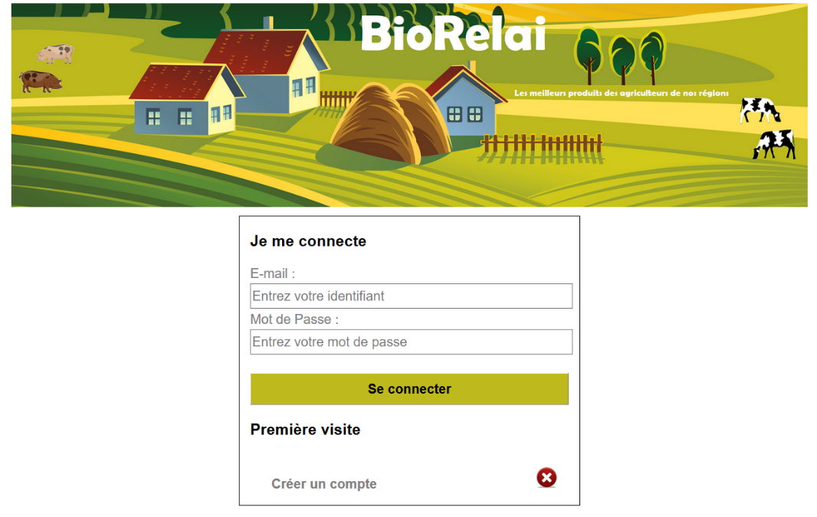

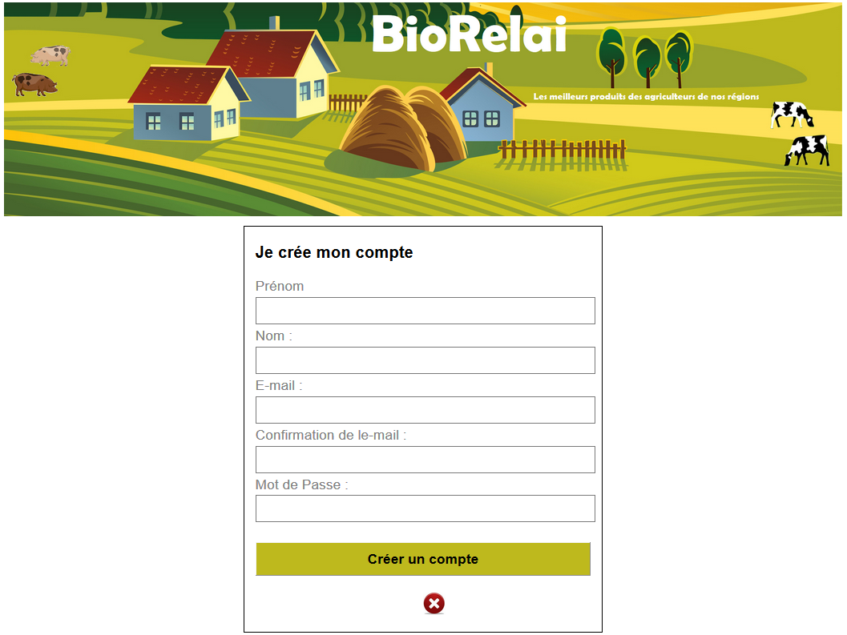

1. ***Les menus principaux.***

